Министерство образования и науки Российской Федерации
ГОУ СПО «ВЫБОРГСКИЙ ПЕДАГОГИЧЕСКИЙ КОЛЛЕДЖ»

ОБРАЗ ВЯЙНЕМЯЙНЕНА В ИСКУССТВЕ

Конкурсная работа

Кузьмина Евгения Валентиновна,
специальность 050709 «Преподавание
в начальных классах», IV курс

Руководитель: Альшевская Зинаида Владимировна.

Выборг
2007

СОДЕРЖАНИЕ

Введение…………………………………………………………………….. 3
1. История памятника…………………………………………………......... 4
2. Тема Вяйнемяйнена в живописи………………………………………... 5
3.Образ Вяйнемяйнена в музыке и театре……………………………….. 10
Заключение………………………………………………………………….12
Список использованных источников………………………………………13

ВВЕДЕНИЕ

Я приехала в город Выборг год назад и впервые посетила парк Монрепо. Подруга рассказывала мне об истории парка, показывала основные достопримечательности. Много интересного я узнала. Многое захотелось узнать о парке. Но больше всего меня заинтересовал вопрос: почему в русском парке стоит памятник финскому герою Вянемяйнену. Подруга мне ничего не смогла ответить на этот вопрос, и я решила сама изучить эту тему.
Объект исследования – отображение темы финского эпоса в культуре финского и русского народов.
Предмет исследования – история парка, живопись, музыка.
Цель исследования: выявить, как люди двух соседних стран отражают в культуре и сохраняют образ главного героя «Калевалы».
Задачи:
исследовать источники по истории парка;
узнать, где и как изображён Вянемяйнен в архитектуре, живописи, музыке,
как 2 народа осуществляют общение и обмен культурным наследием своих стран.

1 ИСТОРИЯ ПАМЯТНИКА
Людвиг и Пауль Николаи создали пейзажный парк Монрепо в духе романтизма Но парк в Выборге, сохраняя лучшие традиции пейзажных парков, имеет отличительные особенности. На них указывал Д. С. Лихачёв в книге «Поэзия садов. К семантике садово-парковых стилей» [1]. Он говорил о том, что северная тема в парке Монрепо носит мотивы финского эпоса и объяснял это соседством с этой страной и сходством природы. Финские мотивы отразились на архитектуре парка: здесь была помещена скульптура Вяйнемяйнена, выполненная скульптором Таканеном. Фигура певца была поставлена в 1831 году на валуне в уединённом уголке парка. В поэме «Имение Монрепо» Людвиг. Николаи предназначал это место совсем другому герою – святому Николаю. Почему же его сын Пауль водворил здесь финского героя?
В начале ХIX в. во всей Европе стал возрастать интерес к фольклору, что было заслугой течения романтизма, искавшего общественные идеалы в народной жизни прошлых эпох. В 1828-1837 годах финский врач Элиас Леннрот совершил путешествия по территории современной Карелии, по ее Северу и Приладожью, в ходе которых он смог записать огромное количество народных песен (рун), повествующих о легендарной земле Калевала. Леннрот скомпоновал руны в 50 песен, ставших классической "Калевалой" - литературной редакцией народной поэзии. ПаульНиколаи помогал Леннроту в собирании рун. Поэтому в русском парке и появился Вянемяйнен – главный герой финского эпоса. (Скульптура запечатлена на фотографии, см. слайд № 2) С тех пор мудрый старец живёт в нашем парке. Он несколько раз погибал и вновь возрождался. Первый раз гипсовая скульптура была повреждена ещё при владельце парка. В 1873 году установили статую из цинка. Затем она исчезла из парка во время советско-финской войны. Только в 2007 году на средства жителей Выборга в парке вновь воздвигнута статуя, скульптора Константина Бобкова (Слайд № 3)

2 ТЕМА ВЯЙНЕМЯЙНЕНА В ЖИВОПИСИ
Прежде всего, остановимся на том, кто такой Вяйнемяйнен. Финский эпос «Калевала рассказывает нам о сотворении земли, рождении огня и создании орудий труда, о "вековечном кователе" Илмаринене, охотнике Лемминкяйнене, подвигах калевальцев в борьбе со злой старухой Лоухи, хозяйкой Похьелы - страны мрака и холода. Основными событиями рун являются созидательный труд на своей земле и защита ее от злых сил, создание волшебной мельницы Сампо. И главный герой рун - мудрый Вяйнемяйнен. (Вяйнямёйнен), сын богини- Луоннотар (Илматар), главный герой карело-финского эпоса. Этот мудрый старец, маг и чародей, который провел во чреве матери по меньшей мере тридцать лет, был одарен сверхъестественными способностями.Он безуспешно искал себе невесту. Однажды решил выбрать невесту среди женщин страны Севера, Похьёлы, и в обмен на чудесную мельницу сампо, источник изобилия, ему обещали одну из дочерей хозяйки Севера Лоухи. По его просьбе мельницу "из пушинки лебединой, из кусочка веретёнца, и из молока коровы, и из ячменя крупинки" выковал кузнец Ильмаринен. Правда, затем он обманул Вяйнямёйнена и сам женился на дочери Лоухи. Но невеста была убита, а сампо украдена. Вяйнямёйнен, Ильмаринен и Лемминкяйнен отправились на поиски сампо и после множества приключений нашли ее. Лоухи бросилась за ними в погоню, подняла на море бурю и, обернувшись грифоном, напала на корабль героев. Только быстрая реакция Вяйнямёйнена позволила всем спастись, однако во время сильнейшего шторма сампо разбилась. Вяйнямёйнену удалось собрать обломки мельницы и частично восстановить ее чудесные свойства. Согласно мифам, он добыл огонь из чрева огненной рыбы, изготовив первую рыболовную сеть; построил первую лодку; побывал в Туонелле, царстве мертвых, и вернулся оттуда живым. Когда его миссия на земле была завершена, Вяйнямёйнен построил новый корабль и отправился в путешествие без конца.
Именно этому герою, как и всему произведению в целом, суждено было стать основой и стимулом развития искусства, литературы, музыки Финляндии, а несколько позже и Карелии.
Рассмотрим, какие авторы черпали вдохновение в общем для карелов и финнов достоянии, корни которого уходят глубоко в историю материальной и духовной культуры этих народов.
Обратимся к живописи. Первенство в воспевании темы Калевалы принадлежит финскому художнику Галлен-Каллела, Аксели (Gallén-Kallela, Akseli) (1865–1931), лидеру национально-романтического направления в культуре финского модерна. Галлен-Каллела писал монументальные панно, посвященные героям национального эпоса: «Месть Йоукахайнена», 1897; «Мать Лемминкяйнена», 1897; «Проклятие Куллерво», 1899. Образ рунопевца мы видим на его картинах «Вяйнемяйнен» и «Защита Сампо», 1896 (Слайд № 4). На картине «Защита Сампо» художник изобразил сказочный момент битвы с хозяйкой страны Похъёлы за мельницу Сампо:
Головою – словно ястреб,
На орла похожа телом.
Вяйнямёйнена настигла.
К самой мачте подлетела,
Уцепилася за стеньги,
На верхушке мачты села;
Уж грозит паденьем лодке,
Уж корабль склонила набок. [5]

Самой известной его картиной является триптих «Легенда об Айно» (1890) (Слайд № 5). На этом полотне художник изобразил руну, которая повествует о том, как Вяйнямёйнен в преклонном возрасте влюбился в юную Айно, которая предпочла утопиться, но не выходить за него замуж. В облике лосося дева попалась ему на крючок и на земле, обернувшись русалкой, вновь бросилась в реку:
Многие годы Галлен-Каллела вынашивал мечту о роскошном издании Калевалы, накапливая иллюстрации и орнаменты, но так и не смог его осуществить (часть этих произведений опубликована в русском издании финского эпоса, вышедшем в 1977)
Своим героем Вяйнемяйнена считают не только финны, но и жители нашей Карелии. Лесные просторы Северной Карелии, Заонежья и Обонежья и карело-финский эпос явились источником творчества многих художников этого края. На весь мир прославился своими работами Владимир Николаевич Фомин (1963 г. р.) Его видение Калевалы совсем другое. Раннее творчество Фомина - это авангардный лубок, позднее - неопримитивизм и сюрреализм. Поэтому в цикле картин о Вяйнемяйнене мы найдём традиции красочной народной картинки, яркость красок, элементы финно-угорского орнамента, декоративность, мозаичность.
В творчестве художника, как и в сказках всего мира, акценты расставлены на чуде, волшебстве, превращении, вращении. В его изображении Вяйнемяйнен похож на героя с детских рисунков. Мы видим на его картинах знакомые эпизоды рун: «Вяйнемяйнен, играющий на кантеле», «Вяйнемяйнен, делающий из щуки кантеле» (слайд 6):
Вековечный Вяйнеменяен,
вытащил свой меч из ножен,
взял холодное железо,
щуку распластал на части,
рыбу на куски разрезал...
Вековечный Вяйнемейнен,
принялся играть чудесно
на певучем инструменте
коробе из рыбьих ребер... [5]
. Образ Вяйнямейнена, скорбящего художник запечатлел в ряде картин. Это "Плачущий старик", "Плачущий Вяйнемейнен"(Слайд № 7). В рунах мы не раз видим плачущего рунопевца. Есть песня-плач о гибели своей невесты:
Старый, верный Вяйнямейнен.
Все узнавши, стал унылым,
Плакал вечер, плакал утро,
Ночи целые проплакал
О красавице погибшей,
О девице, утонувшей
В волнах вод широкошумных,
В темноте морей глубоких. [5]
Есть слёзы о потере своего родного края:

Оттого так долго плачу
И, пока я жив, страдаю,
Что я родину оставил,
Из знакомых мне пределов
Прохожу в чужие двери
В незнакомые ворота,
Тяжела мне здесь берёза,
И ольха меня здесь режет,
Здесь деревья точно ранят,
Ветка каждая дерётся. [5]

Но главное в судьбе героя – это его песни. Этой теме Фомин посвятил несколько работ. Среди них "Песня Вяйнямейнена", "Вечерняя песня" (Слайд № 8). Поёт Вяйнемяйнен о смысле жизни, о том, что повидал, в радости и в веселье.
Владимир Фомин говорит о своём творчестве: «Я вижу "Калевалу" как открытую ладонь того, кто показал мне линии жизни на земле. Моя задача - рассказать о них изобразительным языком XXI века. Руны представляются мне клубком ассоциаций, который можно долго раскручивать в цвете, мысленных и зрительных образах, и все нити которого тянутся из моей генетической памяти. "Калевала" - правдивая земная сказка, но идущая из нутра человеческого, от интуиции поколений. Темы рождения и смерти, жизненной борьбы и сопричастности всего живого космосу - вот то, в чем, как в зеркале, нашла в ней себя моя душа"[4].
За это время в музеях и галереях разных странах мира состоялось более 20 его персональных выставок, его картины экспонировались в выставочных залах Финляндии, Швеции, Норвегии, Германии и США. Более 700 работ художника находятся во многих частных коллекциях мира, в коллекциях художественных галерей.
Известно ценителям карело-финского эпоса имя Светланы Георгиевской. Теме финского эпоса автор посвятил целый цикл. Ее картины прежде всего поражают изяществом фантазии. В них гармонично сочетаются дух древности и веяние современных мотивов. Искусствовед Григорий Салтуп [3] утверждает, что Светлана Георгиевская реалист, но реалист, «стоящий на позиции языческой реализации духа, что автор ищет в себе древнюю гармонию с миром. Все работы С. Георгиевской основаны на углубленном знании мифологии». Посмотрим каким предстаёт Вяйнемяйнен глазами этой художницы на картинах «Вяйнемяйнен, Илматар и Айно», «Вяйнемяйнен в Туонеле» (Слайд № 9), Эти фантастичные картины относятся к одним из самых мудрых строчек в рунах:
Никогда, сыны земные,
Никогда в теченье жизни
Не обидьте невиновных,
Зла не делайте невинным,
Чтоб не видеть вам возмездья
В сумрачных жилищах Туони! [5]

Художница Тамара Юфа приехала в Карелию из средней полосы. Её очаровала природа Карелии, она зачитывалась рунами, знакомилась с творчеством художников, отражавших темы Калевалы, с игрой на кантеле. Так она пришла к теме карело-финского эпоса. Рисовала много, хотела иллюстрировать книги. Её работы заметил Суло Хейкович Юнтунен, член союза художников. С тех пор её иллюстрации к книгам «Калевала» стали известны. На слайде № 10 мы представляем её работы «Рунопевцы» и «Вяйнемяйнен». Её Вяйнемяйнен – умудрённый опытом, знающий жизнь, немного усталый или погружённый в свои думы.
Эпос "Калевала" - неиссякаемый источник и стимул для творчества художников-иллюстраторов. В музее изобразительных искусств республики Карелия собрана уникальная коллекция произведений на темы карело-финского эпоса "Калевала". В настоящее время она насчитывает более 500 экспонатов. Основную её часть составляет книжная и станковая графика художников Карелии, Санкт-Петербурга и Москвы.
Особую ценность в ней представляют рисунки М.П.Цыбасова к книге "Калевала" 1933 г. (издательство "Academia")
Более 50 лет работает над "Калевалой" народный художник Карелии Георгий Адамович Стронк (род. 1910 г.). Музей располагает его акварелями начала 50-х годов и циклом иллюстраций к книге "Kalevala", изданной в Петрозаводске в 1956 году
Достаточно полно и разнообразно представлено в фондах музея "калевальское" творчество народного художника России Мюда Мариевича Мечева (род. 1929 г.) (акварели, гравюры к книгам "Калевала" разных лет, а также графические композиции, созданные по мотивам эпоса в начале 80-х годов). Иллюстрации к рунам оВяйнемяйнене этих художников показаны на слайде № 11.
В конце 1998 года читателям представлен новый перевод эпоса, который осуществили Эйно Киуру и Армас Мишин. Художник-иллюстратор книги - Акбулатов Борис Равильевич 1949 г. р., житель Петрозаводска, член Союза художников России, старший преподаватель Карельского государственного педагогического университета
За несколько книг, оформленных по заказу издательства "Карелия", Б.Р.Акбулатов был награжден дипломом Всероссийского конкурса искусства книги. С 1985 г. постоянно обращается к иллюстрированию рун "Калевалы" в результате чего создал своё яркое сопровождение страниц древнего эпоса. По его иллюстрациям по-особому представляешь Вяйнемяйнена в самых знаменитых эпизодах. (Слайд № 12)
Известны также иллюстрации и станковые работы Юрия Люкшина из калевальского цикла. Работы автора отличает буйство красок и неудержимая фантазия.
По словам Люкшина, «Калевала» - это тропа узнавания голосов предков, голосов Мира Первообразного, песнь, заклинание, молитва Мировому Духу Рода Человеческого». Беспредельна фантастика и поэзия рун, и рисунков этого автора. Все экслибрисы Юрия Люкшина адресованы одному книголюбу - Пекка Хейккила. Этот известный коллекционер, житель небольшого финского города Таммела, большой знаток искусства экслибриса и горячий пропагандист "Калевалы". Экслибрисы Юрия Люкшина, представляющие Вянемяйнена, помещаем на слайд №.13
Хочется также отметить своеобразную графику Галины Филипповой, её отличает лёгкость, воздушность. (Слайд № 14)
Вот таким разным сохранят для потомков Вяйнемяйнена художники.

3 ОБРАЗ ВЯЙНЕМЯЙНЕНА В МУЗЫКЕ И ТЕАТРЕ
Музыкальный мир тоже не остался равнодушным к теме Калевалы. 27 марта 1959 года. состоялась Премьера первого национального балета Карелии "Сампо". Позже "Сампо" успешно прошел на шестом и восьмом Всемирных фестивалях молодежи и студентов в Хельсинки и в Москве, на гастролях в Финляндии в 1968 году, был показан во многих городах России.
В 1985 году состоялось второе рождение балета. Новая редакция "Сампо" и его создатели – композитор Гельмер Синисало, балетмейстер Игорь Смирнов, солистки Наталья Гальцина и Татьяна Ледовских – в 1986 году стали лауреатами Государственной премии России имени М.И.Глинки. Балету вновь аплодировали зрители Финляндии и России. Сегодня балет продолжает жить на сцене Музыкального театра Карелии. Это золотой фонд карельского искусства
Ниже перечислим музыкальные произведения о Вяйнемяйнене, которые нам удалось узнать:
Зелинский Р.Ф. "Симфоническая повесть о Вяйнемейнене" Хоровая фреска "Заговор Лоухи"
Патлаенко Э. "Симфонические руны" сюита для большого симфонического оркестра по мотивам "Калевалы"
Угрюмов В.Н.
- "Калевальские песни" вокальный цикл для сопрано и фортепиано,
- Вариации на тему карельской свадебной песни для фортепиано.
- "Народная песня", "Посвящение" для кантеле-соло.
- "Поэма о Вяйнемейнене" для смешанного хора а’капелла.
- "Строфы Калевалы" вокально-симфонические иллюстрации.
- 4 песни-байки, вокальный цикл для голоса и фортепиано.
В работе также представляем музыкальную группу Loituma У этой финской группы есть замечательная песня по мотивам Калевалы:
Всё это врут они, конечно, и чушь несут,
Кто утверждает, будто в Песнях говорится,
Что Вяйнемяйнен, первозданный, кантеле из щуки сделал
Из челюстей гигантской рыбы, костей водяной собаки.
Нет, эта музыка из горя, вылеплена из печали -
Из дней тягостных ей корпус, из скорби бесконечной дека,
Свиты из мучений струны, и колки из всех недугов.
Кантеле не заиграет, не развеселится вовсе,
радости не будет в песнях, унесёт прочь всё веселье.
Из тревог она создана, вылеплена из печали...
[Перевод с английского]
Вот она на финском языке:
Ne varsin valehtelevat,
tuiki tyhjeä panevat,
jotka soittoa sanovat,
arvoavat kanteletta
Väinämöisen veistämäksi,
Jumalan kuvoamaksi,
hauin suuren hartioista,
veen koiran koukkuluista.
Soitto on suruista tehty,
murehista muovaeltu:
koppa päivistä kovista,
emäpuu ikipoloista,
kielet kiusoista kerätty,
naulat muista vastuksista.
Sentä ei soita kanteleeni,
ei iloitse ensinkänä,
soitto ei soita suosioksi,
laske ei laatuista iloa,
kun on huolista kuvattu,
murehista muovaeltu.

Эту песню – «Моя кантеле»- предлагаем послушать, прилагаем музыкальный файл «Loituma Eriskummainen kantele»
На карельской земле в петрозаводском Театре кукол идёт спектакль "Песнь о Сампо". Мы нашли в Интернете драму Андрея Зинчука «Сказание о чудесной мельнице Сампо и злой колдунье Лоухи». Кинозрители старшего поколения хорошо помнят фильм "Калевала", вышедший на экраны страны в конце 50-х годов.
Так герой "Калевалы" – Вяйнямяйнен путешествует по миру
ЗАКЛЮЧЕНИЕ
Я даже не предполагала, что старинный эпос "Калевала" так популярен у моих современников. Руны являются бесценным источником информации о жизни, быте, верованиях северных народов. Герои поэмы помогают нам лучше понять наше прошлое, осмыслить настоящее, заглянуть в будущее. Становится понятно, что финский и русский народ близки в своих корнях, в своих стремлениях. Суть эпоса можно найти в руне тридцать девятой, где герои Калевалы отправляются за счастьем в одной лодке. Каждый мечтает о своем счастье, но поиски его приводят к единению людей. "Мы все плывем в одной лодке, понимаем мы, и "Пути не убывает" [4].
Пауль Николаи, изучая карело-финский эпос, понимал это единство, поэтому поселил мудрого Вяйнемяйнена в русском парке.
И, конечно, поэтические достоинства эпоса будут являться источником вдохновения для новых поколений литераторов, художников, музыкантов.

СПИСОК ИСПОЛЬЗОВАННЫХ ИСТОЧНИКОВ

1.Лихачев Д.С. Поэзия садов. К семантике садово-парковых стилей. Л., 1982. 343 с.

2. Печёрина Л.Н. http://artmuseum.karelia.ru

3. Степанова. Л. Иллюстрации к Калевале http://vottovaara.ru

4. http://www.kalevala.ru

5. http://www.fictionbook.ru Элиас Лённрот, перевод Л. П. Бельского. Калевала

Галлен-Каллела Аксели

«Защита Сампо» 1896

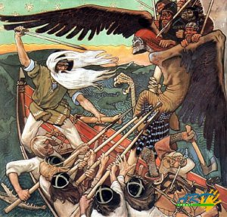

«Вяйнемяйнен»

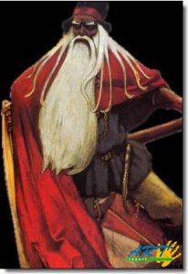

Галлен-Каллела Аксели

Триптих «Легенда об Айно»

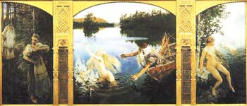

Владимир Николаевич Фомин

«Вяйнемяйнен, играющий на кантеле»

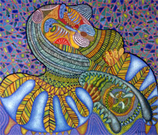

«Вяйнемяйнен, делающий из щуки кантеле»

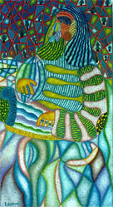

Владимир Николаевич Фомин

«Плачущий
Вяйнемяйнен» «Плачущий старик»

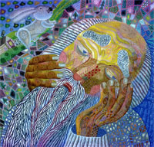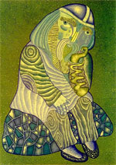

«Вяйне рыбак» «Вечерняя песня»

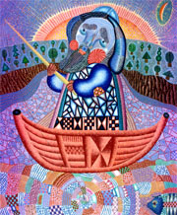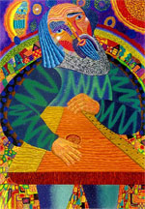

Светлана Георгиевская

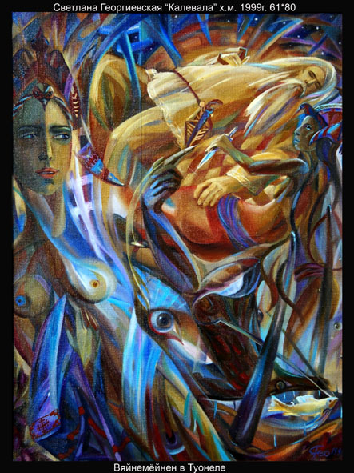

«Вяйнемяйнен в Туонеле»

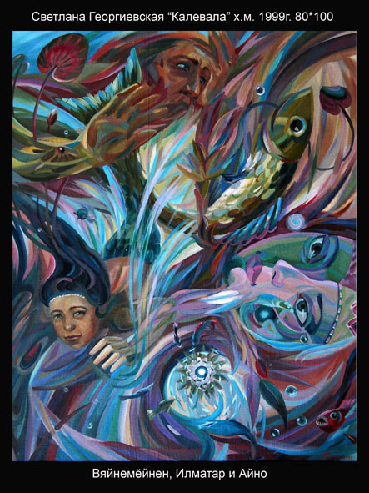

«Вяйнемяйнен, Илматар и Айно»

Тамара Юфа

«Рунопевцы»

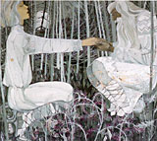

Вяйнемяйнен

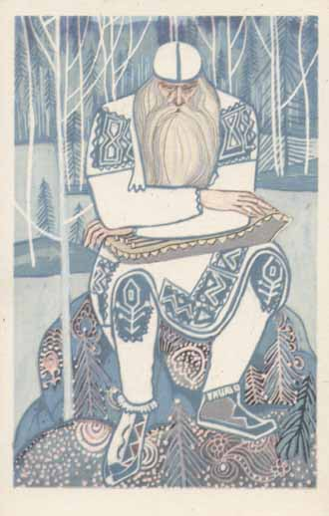

Художники-иллюстраторы

Цыбасов М. П.

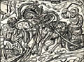

Мечев М.М.

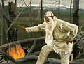

Стронк Г.А.

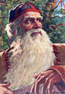

Акбулатов Борис Равильевич

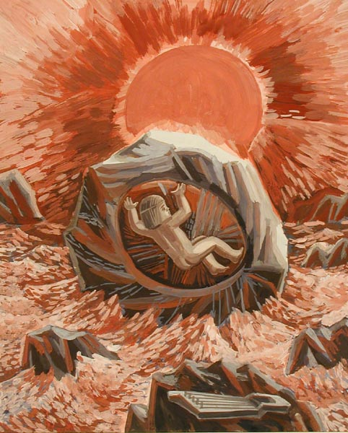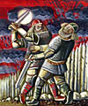

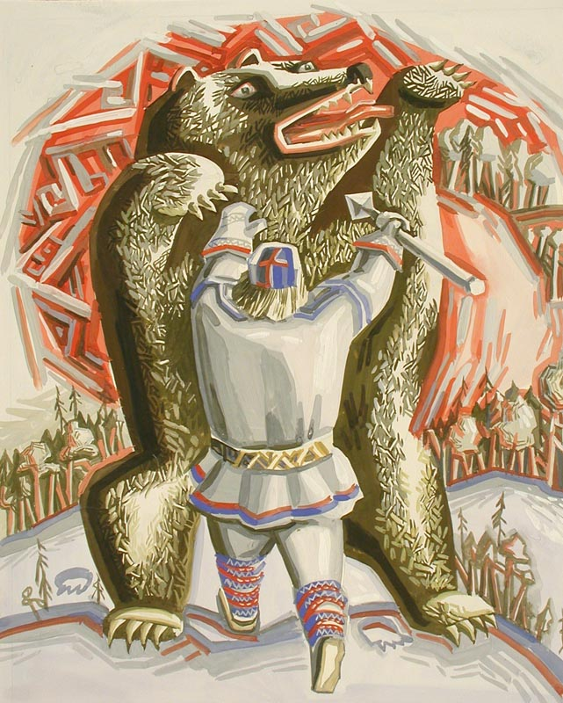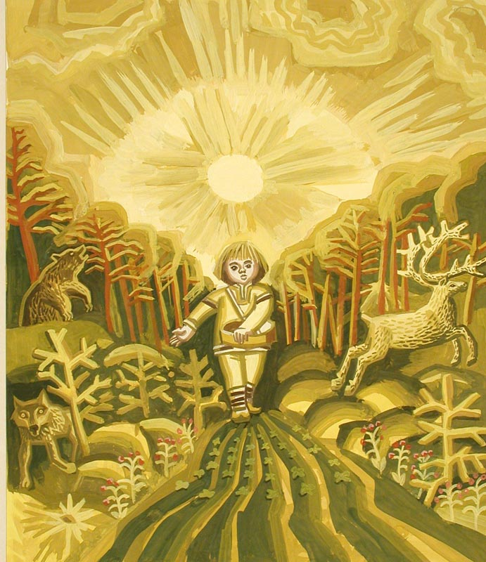

Юрий Люкшин (Экслибрисы)

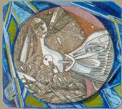

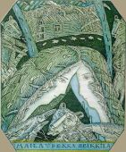

Галина Филиппова

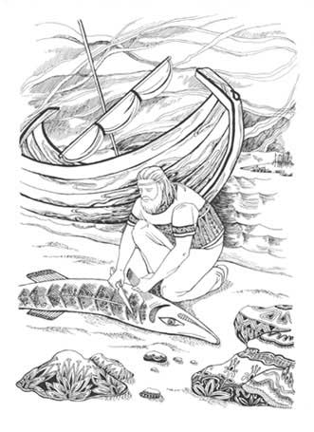

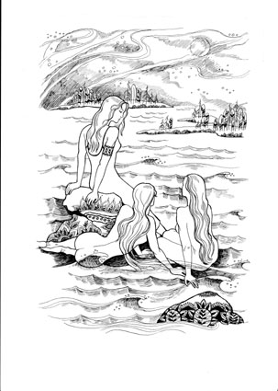

Виталий Добрынин

«Рунопевец»

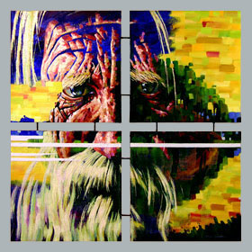

След лодки Вяйнемяйнена

